

**CURSO TÉCNICO EM DESENVOLVIMENTO DE SISTEMA**

Elis Cristine Corrêa Silva

Hiago Junior Cardoso

Leonardo Henrique Fonseca Da Silva

Paulo Cesar De Souza Filho

Vinícius Dos Santos Rocha

**MEDIQUE**

Projeto de desenvolvimento de

software, apresentado ao SENAI JAGUARIÚNA,

como parte das exigências para a obtenção

do título de Técnico em Desenvolvimento de

Sistemas.

Jaguariúna, 06 de Julho de 2021.

**Banca Examinadora**

Prof. orientador, Reenye Lima.

Prof. orientador, Rafael Martins.

Prof. Orientador, Wellington Fabio de Oliveira M.

Prof. coordenador, Ricardo Paraguassu

“Tente uma, duas, três vezes e se possível tente a quarta,

a quinta e quantas vezes for necessário.

Só não desista nas primeiras tentativas,

a persistência é amiga da conquista.

**Se você quer chegar aonde a maioria não chega,**

**faça o que a maioria não faz.**”

Bill Gates.

**AGRADECIMENTOS**

Nossos agradecimentos a todos os que contribuíram, direta ou indiretamente, para a realização deste trabalho, em especial:

Aos Professores e também ao Coordenador do curso Técnico em Desenvolvimento de Sistema, Paraguassu, pela competência e dedicação dispensada no decorrer do curso e também deste trabalho, além da oportunidade de crescimento aos grupos proporcionada, nossos sinceros agradecimentos.

E por fim gostaríamos de agradecer a Deus, que durante toda nossa vida tem nós acompanhado e ajudado nos momentos mais difíceis.

**RESUMO**

O projeto tem como o objetivo principal auxiliar e ajudar as pessoas a terem um agendamento e atendimento na área da saúde de forma mais rápida e sem sair de casa, também é uma maneira de a população em geral ficarem mais informadas sobre outros assuntos.

Nosso sistema foi criado com a finalidade de também facilitar o contato entre médicos e pacientes, ajudando a ambos terem uma boa comunicação, evitando assim possíveis problemas.

Em vista disso o software “Medique” é um programa desenvolvido Web e Mobile que disponibiliza o cadastro de pessoas e médicos, para ambos terem uma ótima assistencia por meio do sistema.

**ABSTRACT**

The main objective of the project is to assist and help people to have an appointment and attendance in the health area more quickly and without leaving home, it is also a way for the general population to be more informed about other matters.

Our system was created with the purpose of also facilitating the contact between doctors and patients, helping both to have a good communication, thus avoiding possible problems.

In view of this, the software “Medique” is a program developed Web and Mobile that makes available the registration of people and doctors, for both to have an excellent assistance through the system.

**Introdução**

Para a conclusão do curso técnico de Desenvolvimento de Sistemas na Instituição de ensino Senai Jaguariúna, a etapa final é a realização de um TCC obrigatório. Perante tal orientação foi desenvolvido um software, implantando assim as três grades curriculares estudadas durante todo o período de curso.

O respeito pela vida humana, com consciência, ética e dignidade, é a base da medicina entre profissionais e seus pacientes. Com base neste mesmo princípio, nós fomos além, e acrescentamos tecnologia e conveniência a essa relação. Ao utilizar nosso sistema, você acessa uma série de benefícios que a conectividade e uma equipe de profissionais de alto padrão proporcionam.

# Sendo assim, **Cuide da sua saúde** e torne-se paciente do Medique e conecte-se aos benefícios que essa relação oferece. Realize o cadastro e comece já a investir no seu maior bem: você!

**TAP (termo de abertura do projeto)**

Título do Projeto ou resumo do Objetivo:

Desenvolvimento de uma solução tecnológica para o auxílio de médicos e pacientes.

Patrocinadores:

Nossos professores, Rafael Martins, Reenye Alexandre de Lima, Wellington Fabio de Oliveira Martins, que também nos auxiliaram na execução do projeto.

|  |  |
| --- | --- |
| Desenvolvedores  RH  (Recursos Humanos) | Elis Cristine Corrêa Silva  Hiago Junior Cardoso  Leonardo Henrique Fonseca Da Silva  Paulo Cesar De Souza Filho  Vinícius Dos Santos Rocha |
| Gerente de Projeto | Hiago Junior Cardoso |
| Patrocinador | Reenye, Rafael, Wellington |
| Cliente | Senai Jaguariúna |
| Prazo ou data de entrega do Projeto | Junho 2021 |

|  |
| --- |
| Local ________________________________ Data: ______/_______/_______ |

|  |  |
| --- | --- |
| Patrocinador | Ass: |
| Cliente | Ass: |
| Gerente do Projeto | Ass: |

**OBJETIVOS**

**Geral:** Implementar um sistema web\mobile que funcione como agenda de médicos e agendamento de consultas para pacientes, operado por aplicativo e página web.

**Específicos:**

* Desenvolver uma solução interconectada;
* Consumir um web-service;
* Desenvolver a documentação do projeto;
* Implementar um aplicativo Web Front-End e Back-EnD;
* Implementar um aplicativo mobile;
* Desenvolver o banco de dados;

**JUSTIFICATIVA**

Após a análise das matrizes SWOT apresentadas a seguir o grupo observou ser viável o desenvolvimento deste projeto devido as oportunidades serem maiores do que as ameaças.

**Projeto Saúde a alimentação**

|  |
| --- |
| **Título do Projeto:** |
| Em desenvolvimento  **Saúde e alimentação** |
| **Título do projeto Analisado:** |
| <https://www.doctoralia.com.br>  <https://simplyfit.com.br>    **Site de médicos e de alimentação** |

Matriz SWOT /FOFA do projeto analisado parte saúde

|  |  |
| --- | --- |
| **S**  **(forças)**   * Responsividade da página, * Site bem completo, * aparentemente funciona normalmente, * Promete atender as necessidades dos usuários. | **W**  **(fraquezas)**   * Muitas informações podendo confundir os usuários, * O próprio site diz no início “é melhor no App” tirando um pouco da confiança do usuário sobre o site, * Site deveria ser mais simples e intuitivo já com opção de se inscrever no início. |
| **O**  **(oportunidades)**     * Responsividade, * Site completo e funcional, * Simples e objetivo, * Tanto site como app funcionais, * Funções diferentes. | **T**  **(ameaças)**     * Não cumprir o prometido. |

Matriz SWOT /FOFA do projeto analisado parte alimentação

|  |  |
| --- | --- |
| **S**  **(forças)**   * Simples, * Atende o prometido | **W**  **(fraquezas)**   * Poderia ser mais simples pois não há limite de idade dos usuários. |
| **O**  **(oportunidades)**   * Responsividade, * Terá uma política de uso, * Bem Simples atendendo usuários de todas idades, * Sistemas interativo entre usuário e o sistema. | **T**  **(ameaças)**   * Problemas com possíveis alergias dos usuários, * Possíveis problemas nos campos. |

**Documento de definição do Escopo (EA**P)

**Convenções, termos e abreviações**

A correta interpretação deste documento exige o conhecimento de algumas convenções e termos específicos, que são descritos a seguir.

**Identificação dos requisitos**

Por convenção, a referência a requisitos é feita através do nome da subseção onde eles estão descritos seguidos do identificador do requisito, de acordo com a especificação a seguir: [nome da subseção, identificador do requisito]

Por exemplo, o requisito funcional [Incluir Usuário.RF016] deve estar descrito em uma subseção chamada “Incluir Usuário”, em um bloco identificado pelo número [RF016]. Já o requisito não funcional [Confiabilidade.NF008] deve estar descrito na seção de requisitos não funcionais de Confiabilidade, em um bloco identificado por [NF008]. Os requisitos devem ser identificados com um identificador único.

A numeração inicia com o identificador [RF001] ou [NF001] e prossegue sendo incrementada à medida que forem surgindo novos requisitos.

**Propriedades dos requisitos**

Para estabelecer a prioridade dos requisitos, foram adotadas as denominações “essencial”, “importante” e “desejável”.

Essencial é o requisito sem o qual o sistema não entra em funcionamento. Requisitos essenciais são requisitos imprescindíveis, que têm que ser implementados impreterivelmente.

Importante é o requisito sem o qual o sistema entra em funcionamento, mas de forma não satisfatória. Requisitos importantes devem ser implementados, mas, se não forem, o sistema poderá ser implantado e usado mesmo assim.

Desejável é o requisito que não compromete as funcionalidades básicas do sistema, isto é, o sistema pode funcionar de forma satisfatória sem ele. Requisitos desejáveis podem ser deixados para versões posteriores do sistema, caso não haja tempo hábil para implementar na versão que está sendo especificada.

**Requisitos Funcionais**

Prioridade: ( ) Essencial ( ) Importante (X) Desejável

**RF001 –** Incluir paciente apenas maiores de idade,

Prioridade: ( ) Essencial ( ) Importante (X) Desejável

**RF002 –** Alterar paciente,

Prioridade: ( ) Essencial ( ) Importante (X) Desejável

**RF003 –** Consultar paciente,

Prioridade: (x) Essencial ( ) Importante ( ) Desejável

**RF004 –** Excluir paciente,

Prioridade: ( ) Essencial (X) Importante ( ) Desejável

**RF005 –** Incluir paciente na agenda do Medico,

Prioridade: ( ) Essencial (X) Importante ( ) Desejável

**RF006 –** Incluir Medico respeitando a rf010 de validação,

Prioridade: ( ) Essencial (X) Importante ( ) Desejável

**RF007 –** Alterar Medico,

Prioridade: ( ) Essencial (X) Importante ( ) Desejável

**RF008 –** Consultar Medico,

Prioridade: (x) Essencial ( ) Importante ( ) Desejável

**RF009 –** Excluir Medico,

Prioridade: (x) Essencial ( ) Importante ( ) Desejável

**RF010 –** Validar de CRM,

Prioridade: ( ) Essencial ( ) Importante (x) Desejável

**RF011 –** Medico e paciente contatar suporte,

Prioridade: ( ) Essencial ( ) Importante (x) Desejável

**RF012–** calcular IMC (Mobile e WEB),

Prioridade: ( ) Essencial (x) Importante ( ) Desejável

**RF013 –** alterar de dados médico.

**Requisitos Não Funcionais**

Prioridade: (x) Essencial ( ) Importante ( ) Desejável

**RNF001 –** Com o a validação do CRM sendo invalida o medico não poderá se cadastrar,

Prioridade: (x) Essencial ( ) Importante ( ) Desejável

**RNF002 –** Demora na atualização de Dados sistema WEB – COVID-19,

Prioridade: (x) Essencial ( ) Importante ( ) Desejável

**RNF003 –** Demora até 5 segundos para confirma consulta,

Prioridade: (x) Essencial ( ) Importante ( ) Desejável

**RNF004 –** Demora no agendamento do paciente,

Prioridade: (x) Essencial ( ) Importante ( ) Desejável

**RNF005 –** Sobrecarga no sistema,

Prioridade: (x) Essencial ( ) Importante ( ) Desejável

**RNF006 – Mobile –** demora no atendimento da secretaria,

Prioridade: (x) Essencial ( ) Importante ( ) Desejável

**RNF007 –** Responsabilidade do usuário com restrição a alimentos do cardápio,

Prioridade: (x) Essencial ( ) Importante ( ) Desejável

**RNF008 –** Compatibilidade com sistemas operacionais Windows e Mobile,

Prioridade: (x) Essencial ( ) Importante ( ) Desejável

**RNF009 –** O sistema de Atendimento a Clientes será construído para rodar em ambiente web. Deverá possui um design responsivo,

Prioridade: (x) Essencial ( ) Importante ( ) Desejável

**RNF010 –** O sistema deverá se comunicar com o banco MYSQL – Maria BD,

Prioridade: (x) Essencial ( ) Importante ( ) Desejável

**RNF011 –** O sistema deve ser implementado na linguagem – HTML , CSS, JAVA SCRIPT, PHP, MYSQL e IONIC,

Prioridade: ( ) Essencial (X) Importante ( ) Desejável

**RNF012–** Paciente menores de idade não consegue se cadastrar,

Prioridade: ( ) Essencial ( ) Importante (X) Desejável

**RNF013 –** Medico e paciente contatar suporte,

Prioridade: ( ) Essencial ( ) Importante (X) Desejável

**RNF014 – Mobile –** Usuário realiza seu cálculo do IMC,

Prioridade: (x) Essencial ( ) Importante ( ) Desejável

**RNF015 –** Consulta e alterações de dados,

Prioridade: ( ) Essencial (X) Importante ( ) Desejável

**RNF016 –** Paciente menores de idade não consegue se cadastrar.

**BD - DER Conceitual e Lógico**

O Modelo Entidade Relacionamento (também chamado de MER), é um modelo conceitual utilizado na [Engenharia de Software](https://www.devmedia.com.br/principios-da-engenharia-de-software/29630) para descrever os objetos (entidades) envolvidos em um domínio de negócios, com suas características (atributos) e como elas se relacionam entre si (relacionamentos).

Em geral, este modelo representa de forma abstrata a estrutura que possuirá o[**banco de dados**](https://www.devmedia.com.br/cursos/banco-de-dados) da aplicação.

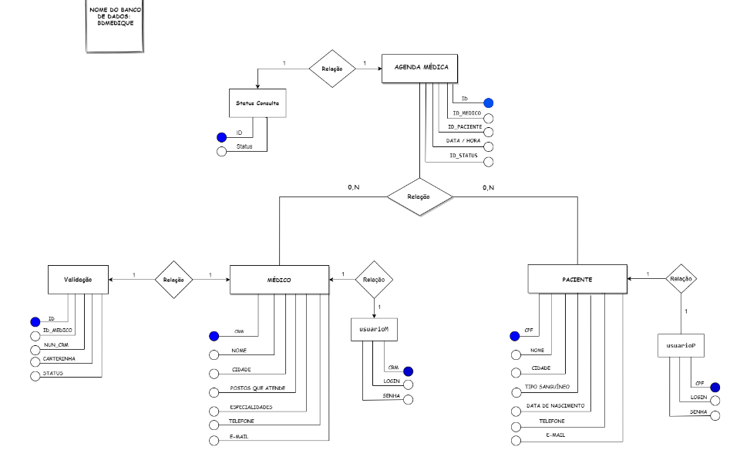

O diagrama de caso de uso resume os detalhes dos usuários do seu sistema (também conhecidos como atores) e as interações deles com o sistema.

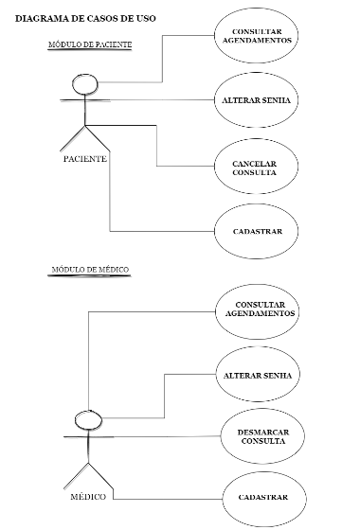

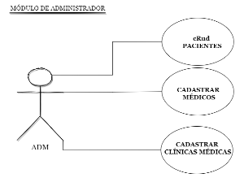

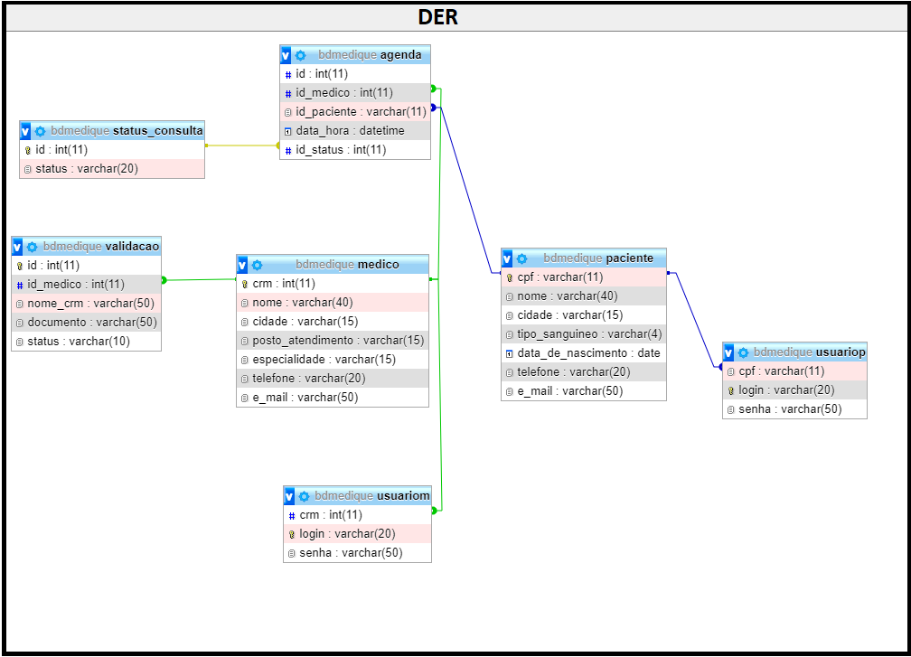

**CRONOGRAMA**

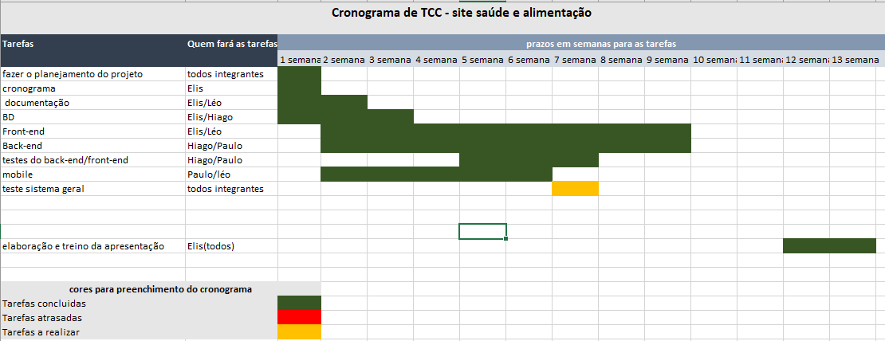

**PRINTS WEB**



Figura 1 – Index

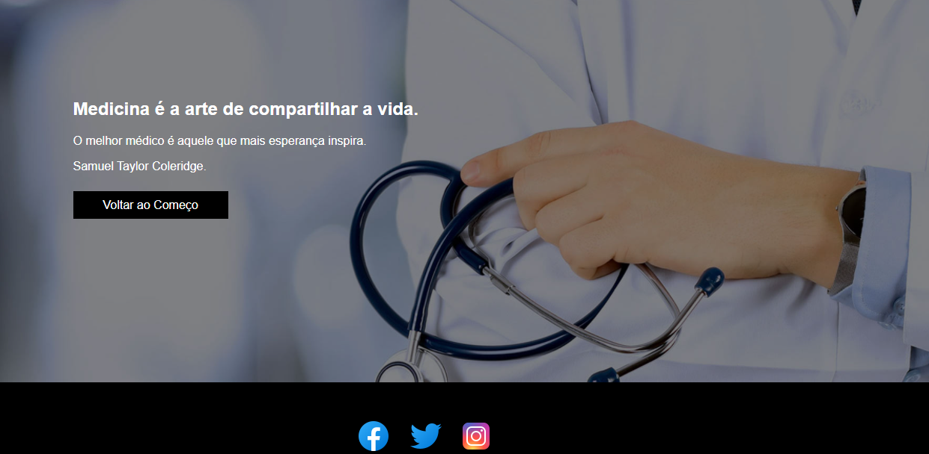

Figura 2 – Index

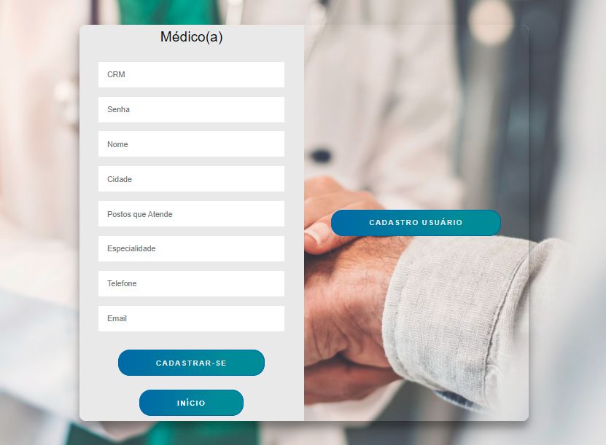

Figura 3 – Cadastro médico

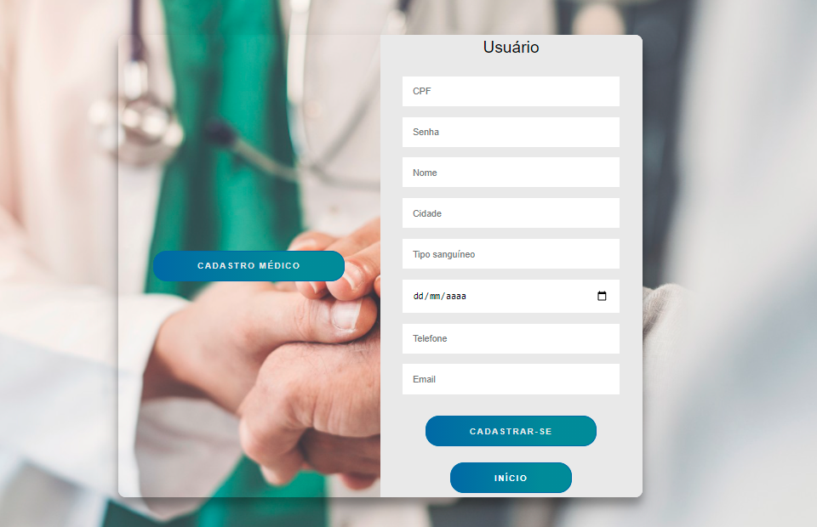

Figura 4 – Cadastro de Usuários

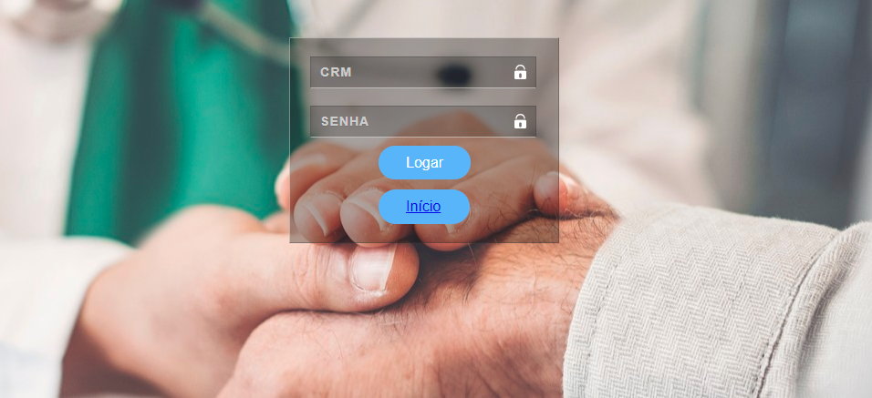

Figura 5 – Área médica

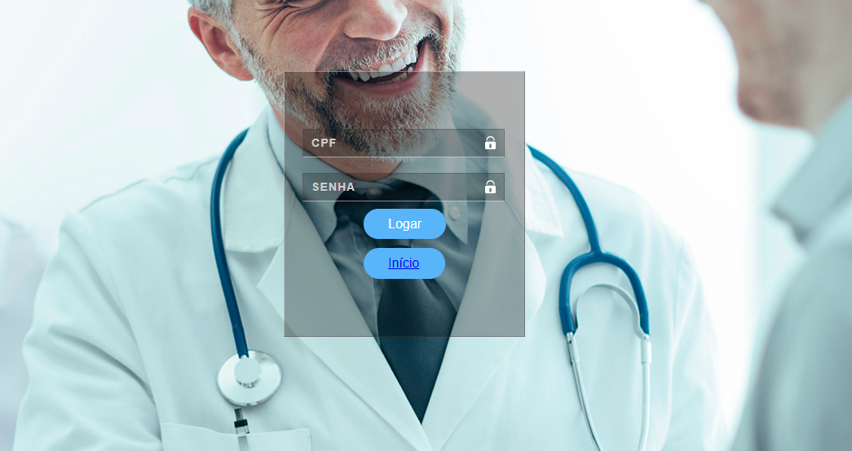

Figura 6 - Área Pacientes

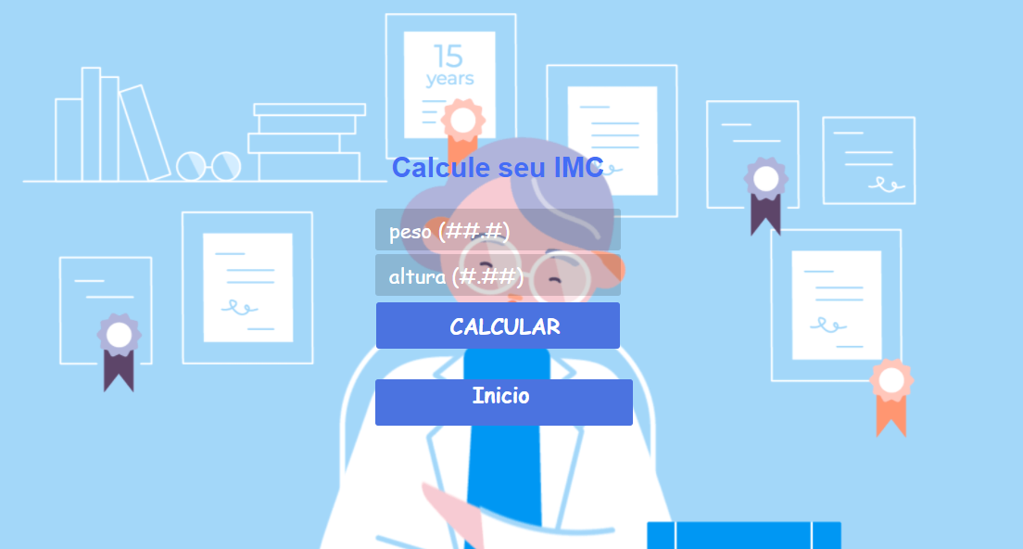

Figura 7 - Área Imc

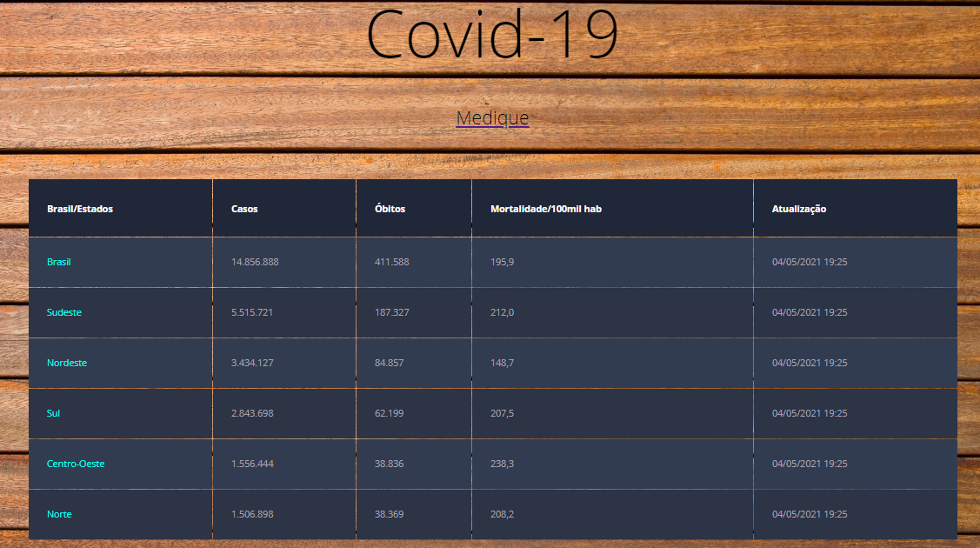

Figura 8 - Área Covid – 19

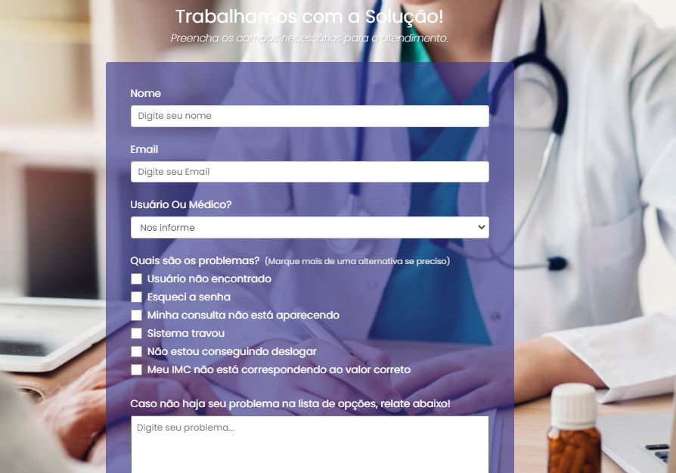

Figura 9 - Área Suporte

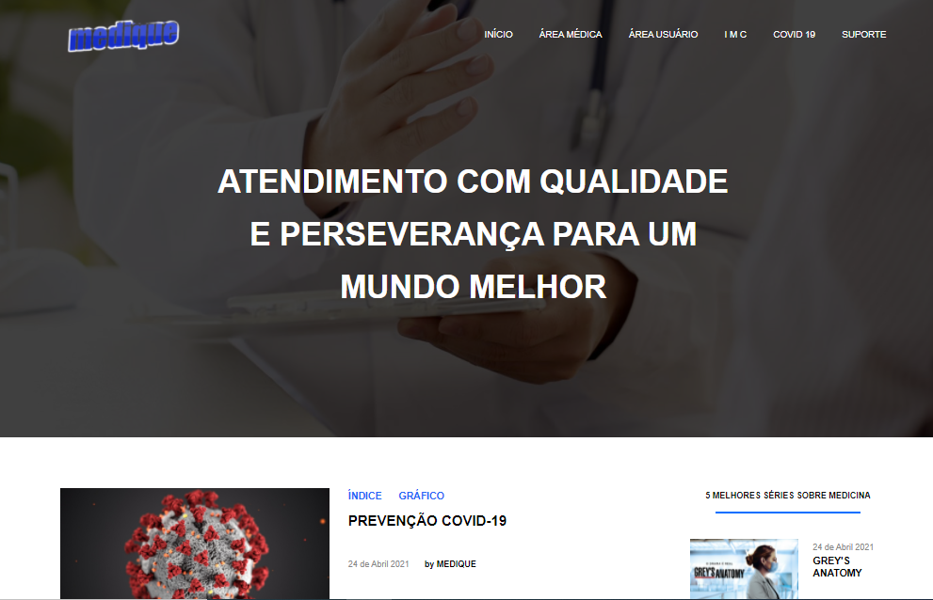

Figura 10 - Área Ler mais

**PRINTS ANDROID**

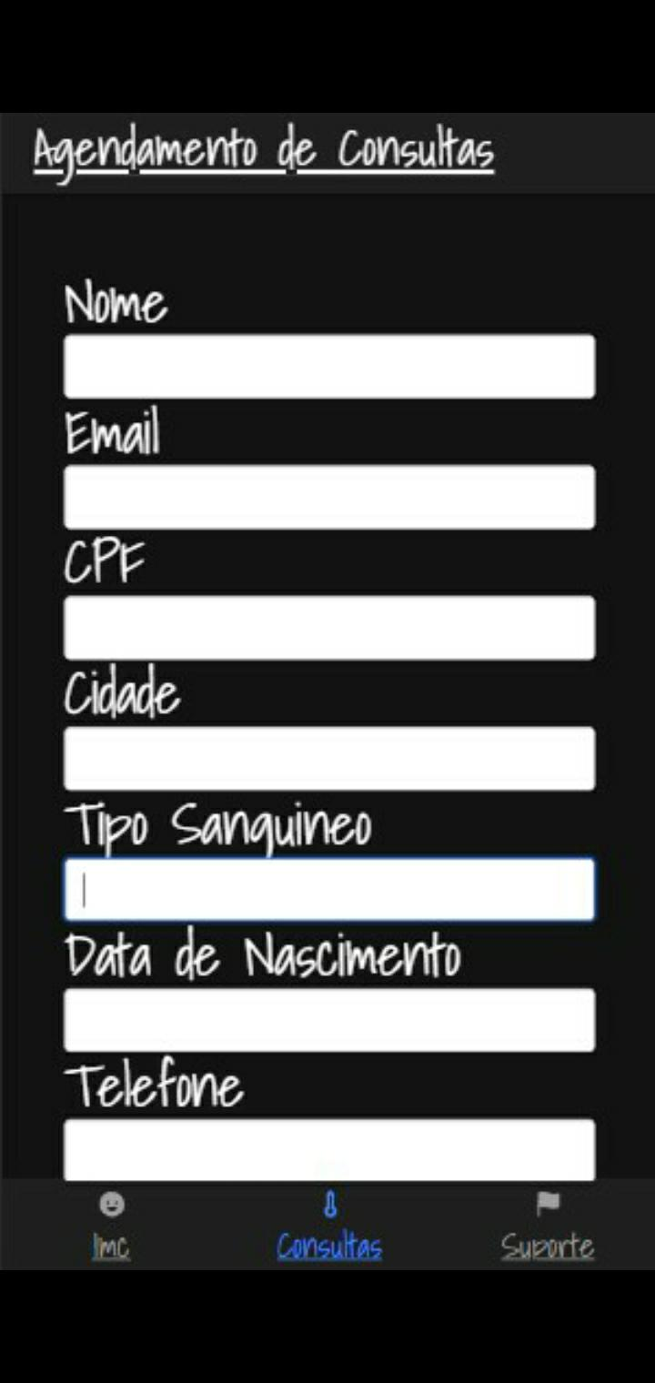

Figura 11 - Área consultas

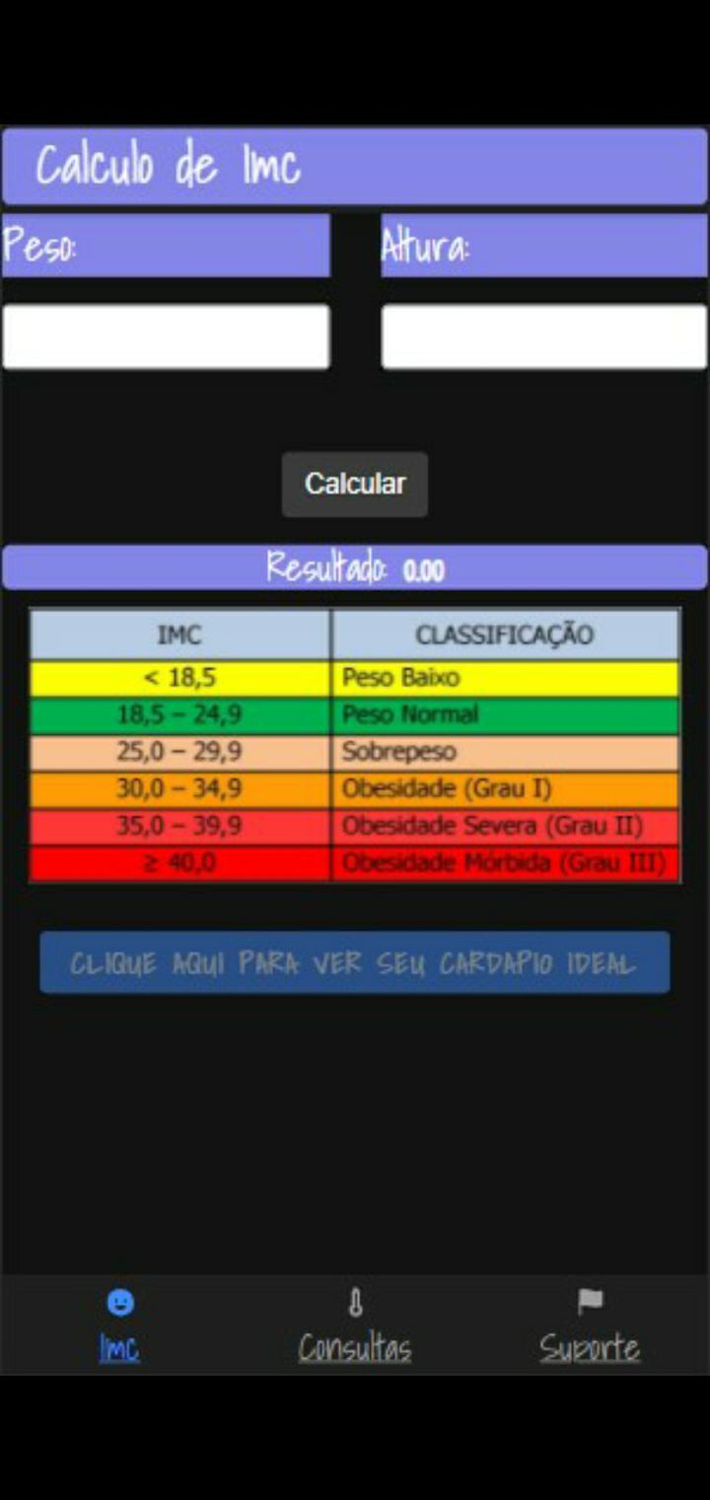

Figura 12 - Área IMC

**Bibliográfica**

**Site de referência:** https://medico24hs.com.br/